МУЖСКИЕ МЕРКИ
МЕРКИ СНИМАЮТСЯ БЕЗ ОБУВИ, ПОДВЯЗАВ ТАЛИЮ ЛЕНТОЙ
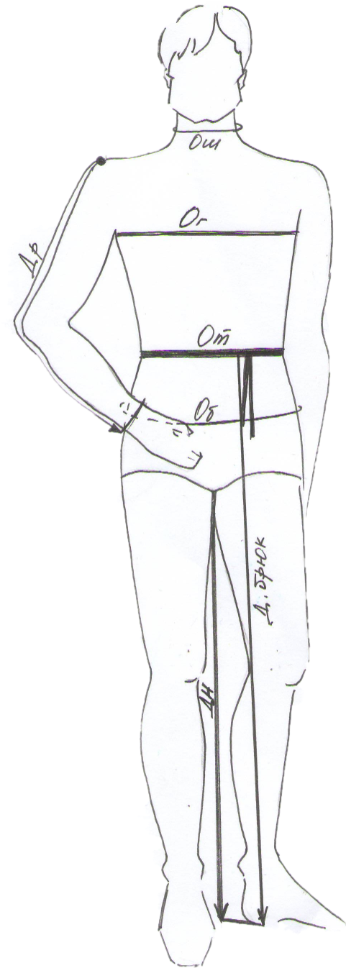

Обхват шеи (Ош)

Обхват груди (Ог)

Рост
Обхват талии (От)

Обхват бедер (Об)

Длина руки до Длина брюк (Д.брюк)
линии обхвата
запястья (Др)
Длина ноги по внутренней
поверхности до пола (Дн)

№ п/п | Ф.И.О. | Ош | Ог | От | Об | Д.брюк | Др | Дн | Рост

